**Анализ проведения недели истории.**

В рамках предметной недели гуманитарных наук, прошла Неделя истории.

**Задачи проведения Недели истории:**

1. Совершенствование профессионального мастерства педагога через подготовку, организацию и проведение нетрадиционных внеклассных мероприятий. 2. Вовлечение обучающихся в самостоятельную творческую деятельность, повышение их интереса к изучаемым учебным дисциплинам.

3. Выявление школьников, которые обладают творческими способностями, стремятся к углубленному изучению определенной учебной дисциплины.

Мероприятия предметной недели были актуальны, содержали информацию и учитывался возраст, интересы, и потребности учащихся; занятия способствовали сплочению школьного коллектива.

Старт исторической недели был дан на линейке. Учащимся было предложено поучаствовать в Открытой Всероссийской интеллектуальная олимпиада школьников (ОВИО) "Наше наследие по теме "Великая Отечественная война: города-герои", которая заинтересовала практически всех учащихся школы.

Итоги по начальным классам.

|  |  |  |  |  |
| --- | --- | --- | --- | --- |
| **Фамилия Имя** | **Класс** | **Балл за тест** | **Балл за логику** | **Суммарный балл** |
| Долинин Никита | 1 | 10 | 7 | 17 |
| Смирнов Иван | 3 | 10 | 10 | 20 |
| Морозова Виолетта | 2 | 10 | 9 | 19 |
| Педько Карина | 2 | 10 | 6 | 16 |
| Русина Аня | 2 | 9 | 9 | 18 |
| Муравьева Алиса | 2 | 9 | 6 | 15 |
| Сорокин Дмитрий | 1 | 10 | 9 | 19 |
| Гущин Дмитрий | 1 | 5 | 0 | 5 |
| Смирнова Алена | 1 | 10 | 7 | 17 |
| Волкова Ангелина | 1 | 8 | 9 | 17 |
| Цветкова Елена | 4 | 7 | 6 | 13 |
| Миронова Жанна | 4 | 7 | 6 | 13 |

Среднее звено.

|  |  |  |  |  |
| --- | --- | --- | --- | --- |
| **Фамилия Имя** | **Класс** | **Балл за логику** | **Балл за тест** | **Суммарный балл** |
| Бунегина Алина | 5 | 6 | 7 | 13 |
| Веденеев Василий | 5 | 7 | 8 | 15 |
| Миронов Никита | 5 | 10 | 9 | 19 |
| Лушин Александр | 5 | 9 | 9 | 18 |
| Катковский Владислав | 5 | 7 | 6 | 13 |
| Промтов Дмитрий | 5 | 9 | 9 | 18 |
| Крылова Алена | 7 | 9 | 10 | 19 |
| Смирнова Дария | 7 | 9 | 10 | 19 |
| Бородина Полина | 7 | 10 | 9 | 19 |
| Лукичева Наталья | 9 | 9 | 4 | 13 |
| Жукенов Олег | 8 | 6 | 9 | 15 |
| Живописцев Арик | 7 | 5 | 7 | 12 |
| Мудрова Анастасия | 9 | 9 | 10 | 19 |
| Морозова Нина | 8 | 8 | 7 | 15 |
| Фомина Валерия | 6 | 9 | 10 | 19 |
| Морозова Татьяна | 6 | 9 | 9 | 18 |
| Иванцова Кристина | 6 | 9 | 6 | 15 |
| Долинина Юлия | 6 | 7 | 8 | 15 |
| Русина Екатерина | 6 | 9 | 9 | 18 |
| Панкратов Иван | 6 | 8 | 9 | 17 |

Еще одна олимпиада международного уровня по истории для учащихся 6-9 классов по разным темам: "Крестовые походы"-6 класс, «Великие открытия Нового времени»-7 класс, "Революции 20-х годов ХХ века"-9 класс.

**Итоги:**

Панкратов Иван -2 место

Лопатникова Светлана -3 место

Лукичева Наталья-3 место

Годлевская Виктория -3 место

Назаров Максим – 3 место

Долинина Юлия –сертификат

Муравьева Олеся –сертификат

Морозова Татьяна – сертификат.

К сожалению 7 класс не справились с заданием.

Многие учащиеся приняли активное участие в конкурсе «Гимнастика ума» по разгадыванию ребусов, кроссвордов.

Самыми активными были: Мудрова А. (9 кл.); Смирнова Д., Панкратова С. (7 кл.); Панкратов И.,Годлевская В., Иванцова К., Долинина Ю, Фомина В., Морозова Т., Русина К. (6 кл.); Миронов Н., Лушин А. (5 кл.) Петряев А (4 кл)

Для учащихся 6 класса проведена правовая игра «Я знаком с Конституцией».

Целью игры было: закрепить знания о Конституции РФ.

Задачи:

- углубить знания о Конституции РФ;

- закрепить знания о правах человека и гражданина;

- закрепить знания посредством игровой формы;

- формировать умение реализовывать знания на практике;

- формировать чувства уважения к основному закону страны.

Учащиеся 6 класса были разделены на две команды. Им было предложено несколько игровых конкурсов на знание юридических понятий, о правах человека и гражданина; команды угадывали права, нарушенные в детской песне, в сказке. Были предложены задания по более основательному ознакомлению со статьями Конституции РФ. Итогом игры стало отгадывание исторических загадок.

**Правовая игра «Я знаком с Конституцией» (6 класс)**

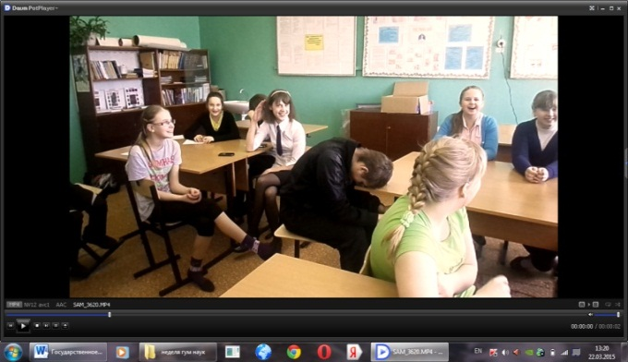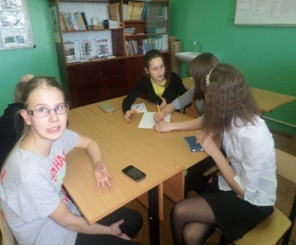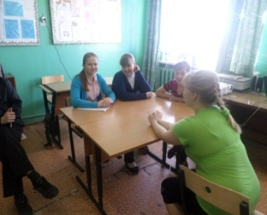

Учащиеся 5 класса отправились в Путешествие в Древнюю Грецию. С помощью интеллектуальной игры им удалось обобщить знания по истории Древней Греции. Победителями игры стали:

1 место-Кругленева Кристина (100 б.)

2 место-Промтов Дима (82б.)

3 место-Миронов Никита (72 б.)

Поощрительный приз –Лушин Саша (51 б.)

Самым занимательным мероприятием стал «Звездный час» для 7-9 классов. Путешествуя по страницам истории и права, зарабатывая звезды за знания, учащиеся выполняли задания творческого характера.

Интеллектуальная игра-викторина «Звездный час» «По страницам истории и права» (7-9 классы)

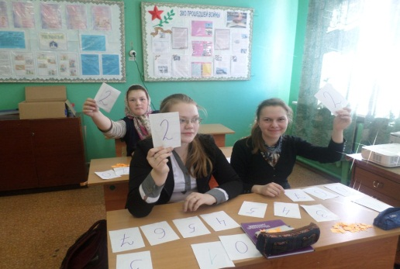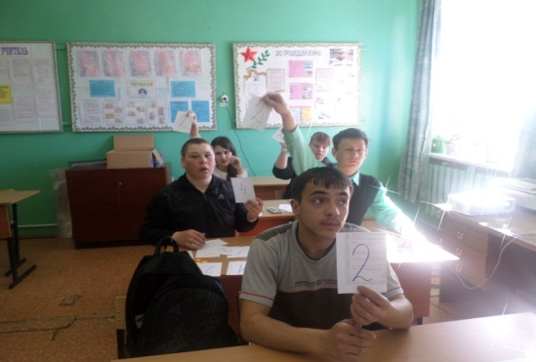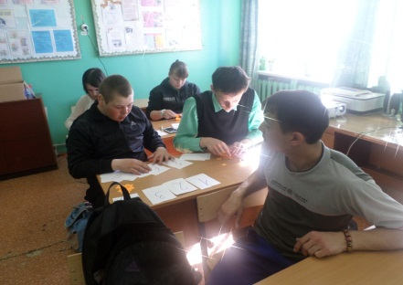

Победителями стали:

1 место – Юрова Светлана

2 место – Мудрова Анастасия, Смирнова Дария

3 место – Панкратова Серафима

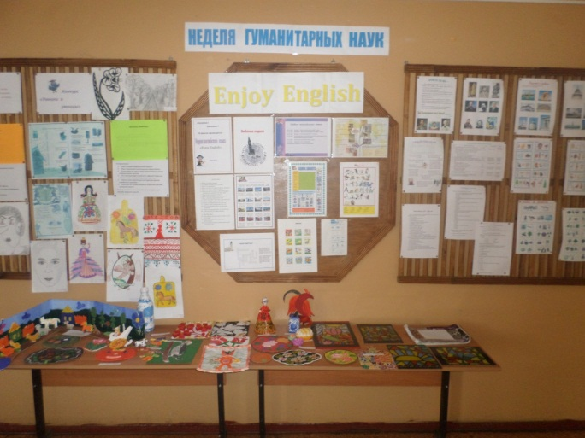 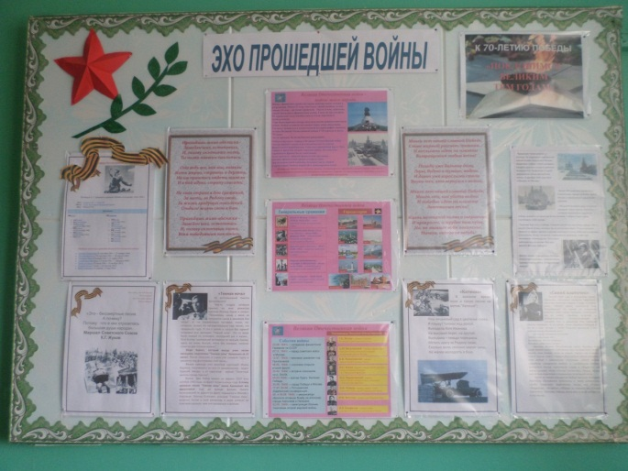 Были оформлены стенды по Великой отечественной войне «Эхо прошедшей войны», стенд на неделю гуманитарных наук.

В заключение предметной недели были подведены итоги, самым активным вручили грамоты.

Можно с уверенностью сказать, что предметная неделя прошла в атмосфере творчества, сотрудничества и показала высокую результативность работы 5 – 9 классов.

Каждый ребенок являлся активным участником всех событий Недели. Они могли попробовать себя в разных ролях, попробовать свои силы в различных видах деятельности: разгадывать уже существующие задачи и загадки, готовить и выступать с докладами и презентациями на уроках и внеклассных мероприятиях. В течение недели ребята соревновались в конкурсах, проводили беседы об исторических событиях на Руси, о великих историках современности и древности, их достижениях, разгадывали шарады, ребусы, кроссворды, викторины.

**Учитель истории: Миронова Н.В.**